上海外国语大学2019年男生应征网上报名流程图

一、应征报名
1、登录全国征兵网（http://www.gfbzb.gov.cn/），完成网上兵役登记之后，出现下图

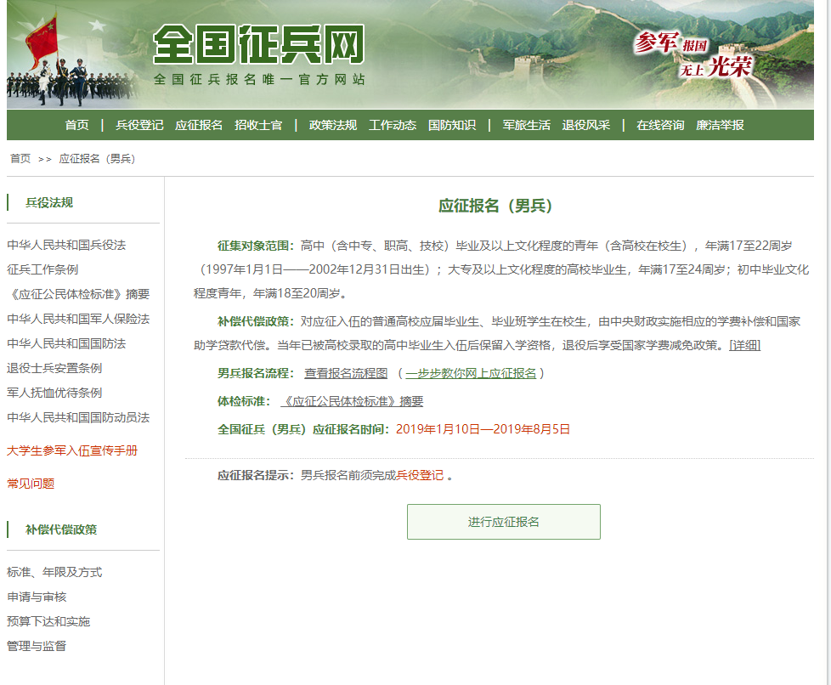

2、点击“进行应征报名”，出现下图
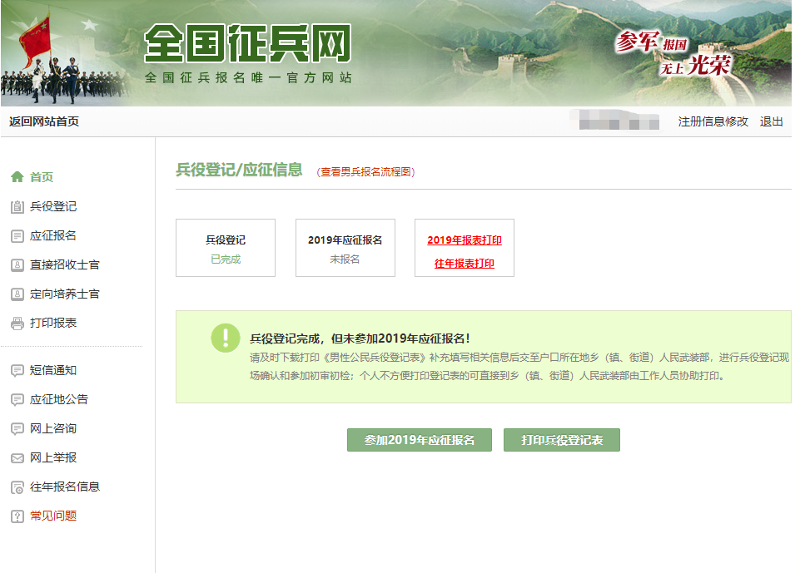

3、点击“参加2019年应征报名”

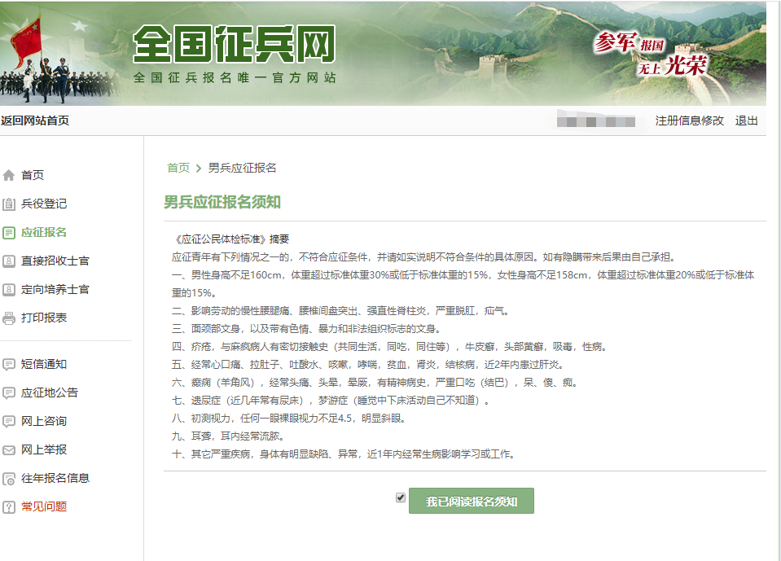

4、阅读男兵应征报名须知后，点击“我已阅读报名须知”，出现下图

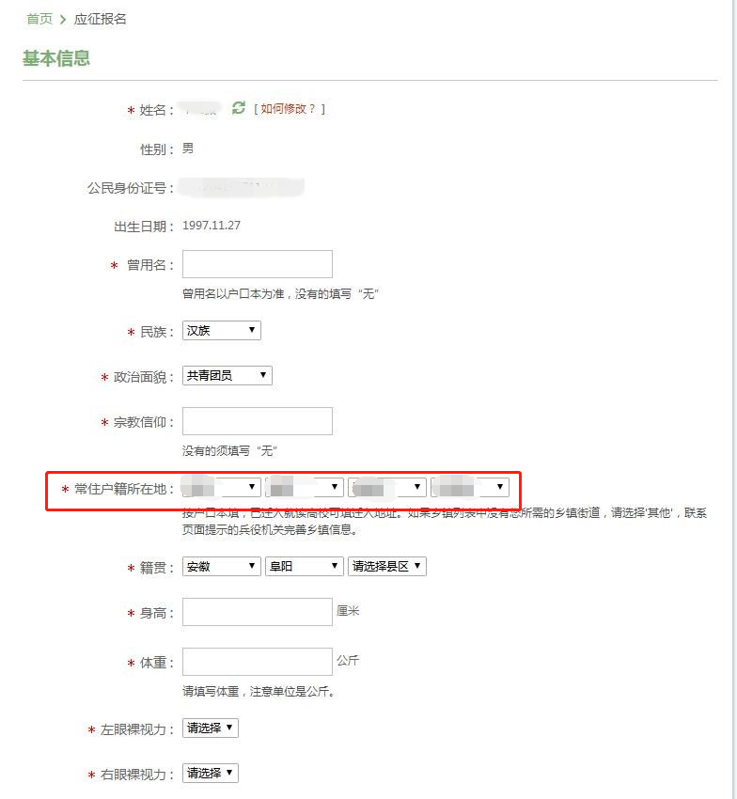

5、在“基本信息”界面中，在“常住户籍所在地”一栏中，统一填写“上海—市辖区—虹口区—上海外国语大学”。其余内容请按照实际情况填写。特别提醒：有入伍意愿的同学，左眼、右眼裸眼视力请填写4.8或以上。

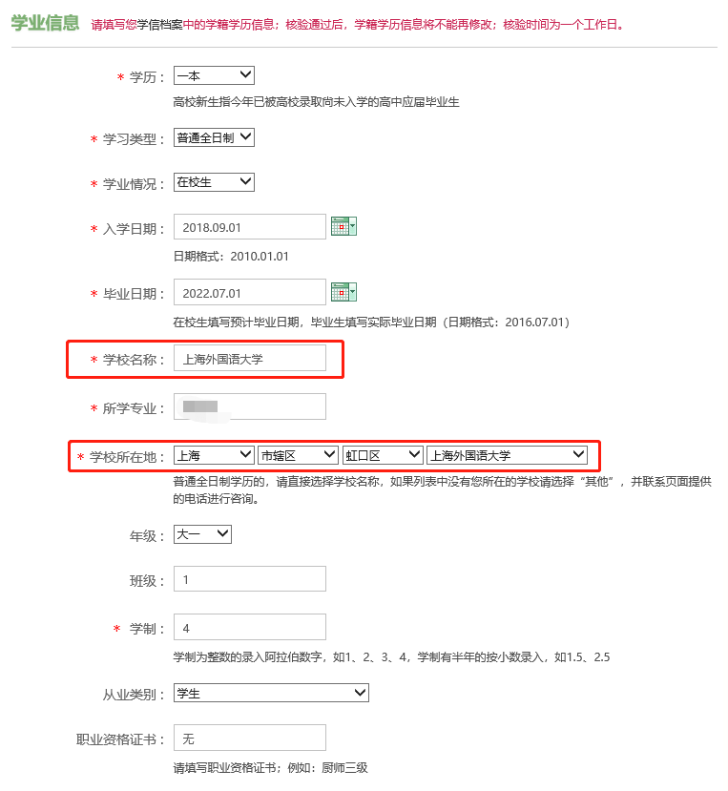

6、在“学业信息”页面中，学历选择“一本”，学习类型选择“普通全日制”，学业情况选择“在校生”，学校名称填写“上海外国语大学”，所学专业请填写专业全称，学校所在地选择“上海—市辖区—虹口区—上海外国语大学” （说明：兵役登记及应征入伍均选择学校注册地：虹口区），学制按照实际情况填写（通常为“4”） 。职业资格证书如果没有，请填写“无”。其他内容按照实际情况填写。

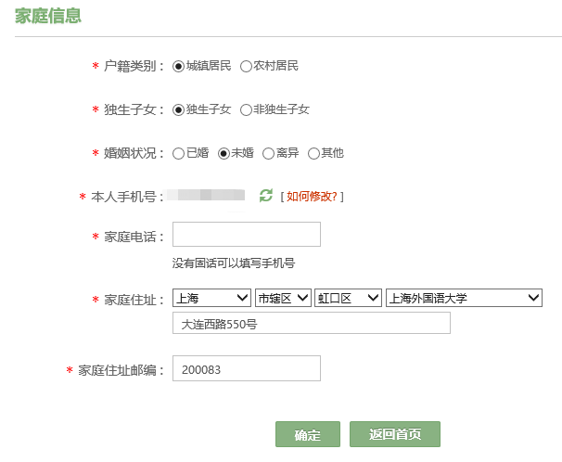

7、在“家庭信息”中，应征入伍学生家庭住址统一写“上海—市辖区—虹口区—上海外国语大学—大连西路550号”，邮编“200083”，其他内容按照实际情况填写。

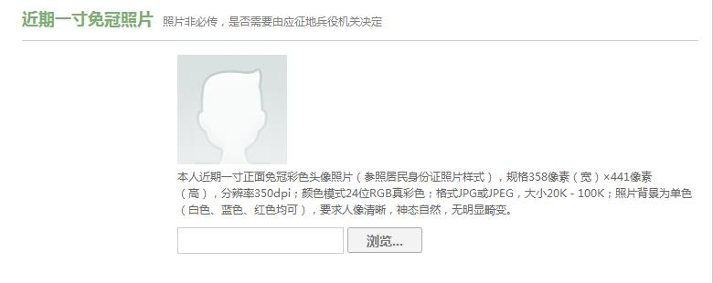
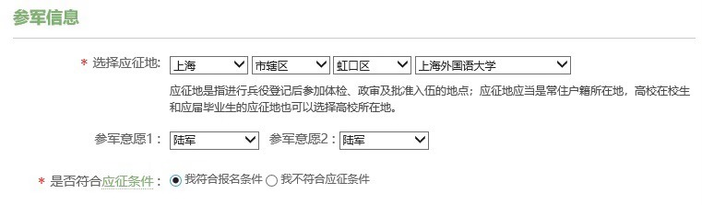

8、“近期一寸免冠照片”请按照要求上传，注意照片头像不能戴眼镜，之后现场报名需提供同版照片。

“参军信息”应征地请一定选择上海市-市辖区-虹口区-上海外国语大学。千万注意！

参军意愿可按照个人意愿填写，仅作参考。

填妥所有信息后，点击“参加2019年应征报名”。

二、申请学费补偿代偿

1、参加应征报名后，还需填写“学费补偿代偿”申请表，用于学费补偿或者助学贷款代偿，见下图。
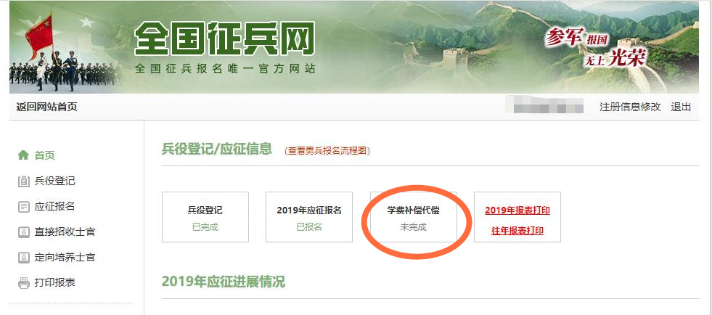

2、点击“申请学费补偿代偿”弹出如下图所示页面，然后进行补偿代偿信息填写。
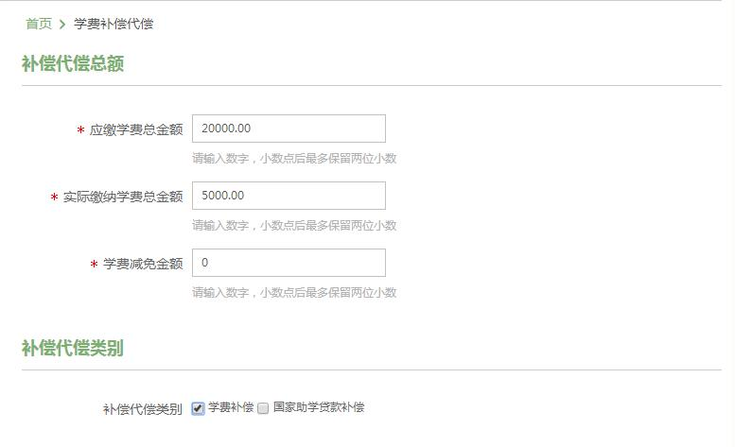

应缴学费总金额根据实际情况填写，一般专业每年5000元。实际缴纳学费总金额根据实际情况填写。“学费减免金额”指的是在校期间所获得的学费减免金额，如有请根据实际情况填写，如果没有，就填写“0”。补偿代偿类别：如果没有贷款的，请勾选“学费补偿”；如果有办理国家助学贷款的，请勾选“国家助学贷款补偿”。
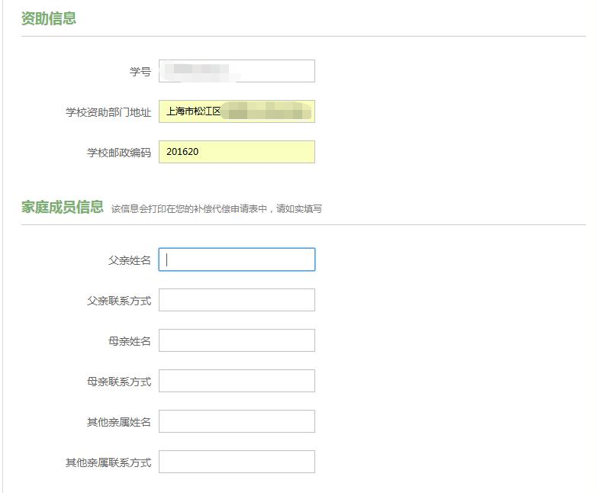

学校资助部门地址为：上海市松江区文翔路1550号行政楼327室学生资助管理中心，邮编201620。家庭成员信息请按照实际情况填写。
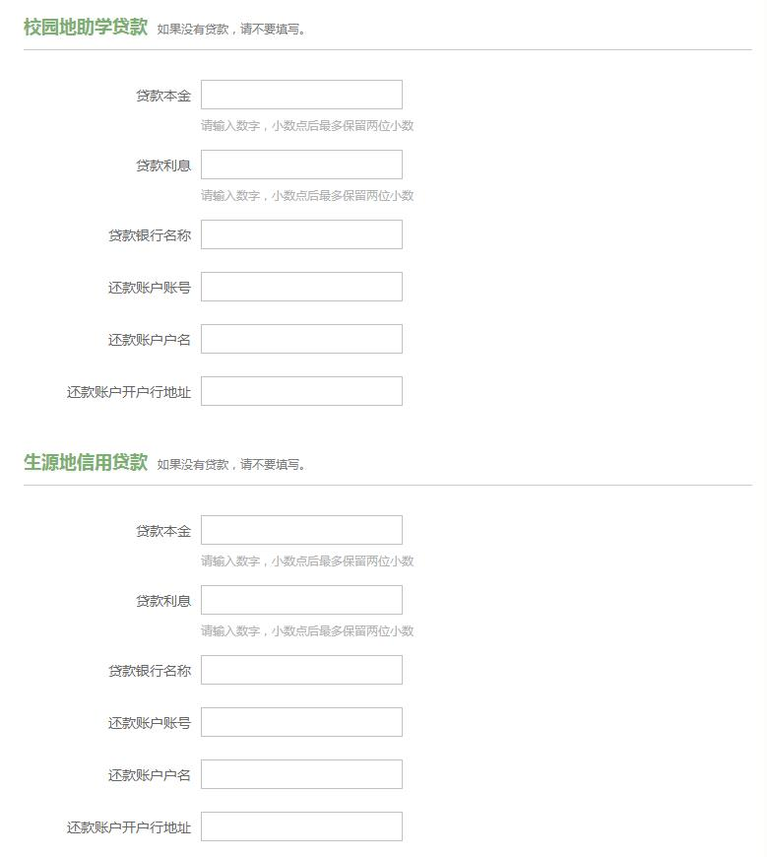

校园地助学贷款、生源地信用贷款，如果有办理校园地或者生源地贷款的，请根据实际情况填写有关数据。

校园地助学贷款的：贷款银行是中国银行，利息“0”，还款账号为办贷款时发的中国银行卡的卡号，还款户名为本人姓名，还款地址以贷款合同为准。

生源地信用贷款的：利息“0”。请根据贷款合同填写信息，还款账户、账号、地址为贷款合同上的账户、账号、地址，例如：还款账户账号：341333a05uh.cdb@sina.cn，还款账户户名：张三，还款账户开户行地：xx省（市）xx市（区）xx路xx号。

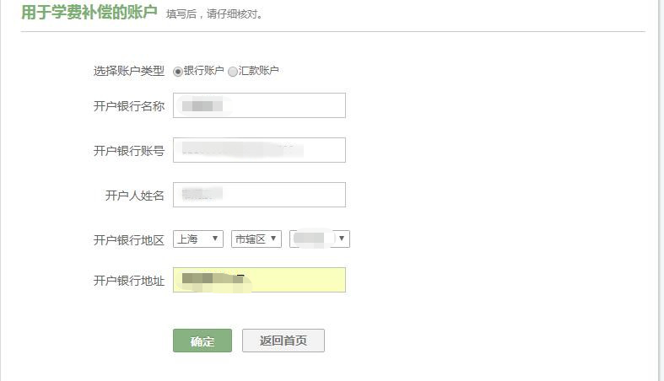

用于学费补偿的账户，就是在我校财务处登记过的、用于缴纳学费的账户。请根据实际情况填写。

至此，信息填写完毕。

三、下载打印相关报名表
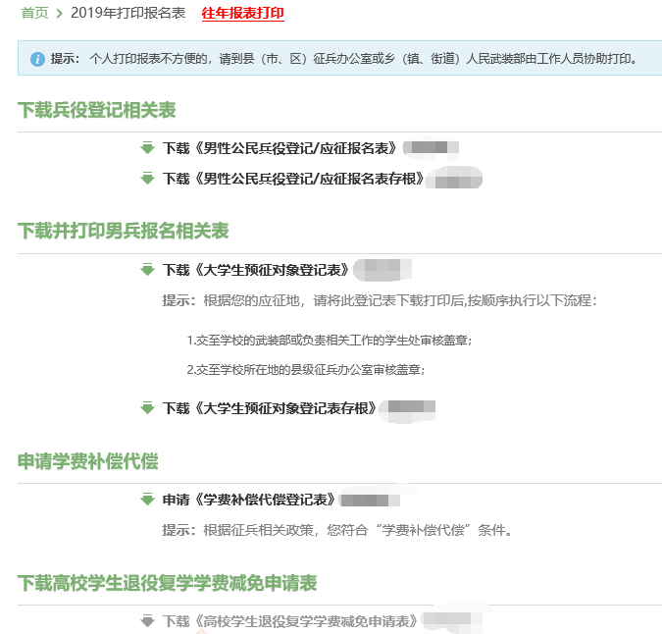

1、学生网上应征报名之后，应下载打印表格：
《大学生预征对象登记表》（打印一份）
《大学生预征对象登记表存根》（打印一份）
《高等学生应征入伍学费补偿国家助学贷款代偿申请表》（打印两份、要双面打印，本人要签字确认）
《高校学生退役复学学费减免申请表》（打印两份，应届毕业生无此表）
2、3月11日上午10点前请将以上表格电子版打包后发至武装部指定邮箱jianghao@shisu.edu.cn。 (邮件标题：XX级XX专业XX入伍报名材料)，打印版请及时交至校武装部。
3、若本人不能顺利完成报名，可到校武装部（松江校区行政楼325室）现场报名或电话咨询，电话：67701974。

